Politizar la fe, o Dios y el César, o el reino que no es de este mundo…

Eduardo de la Serna

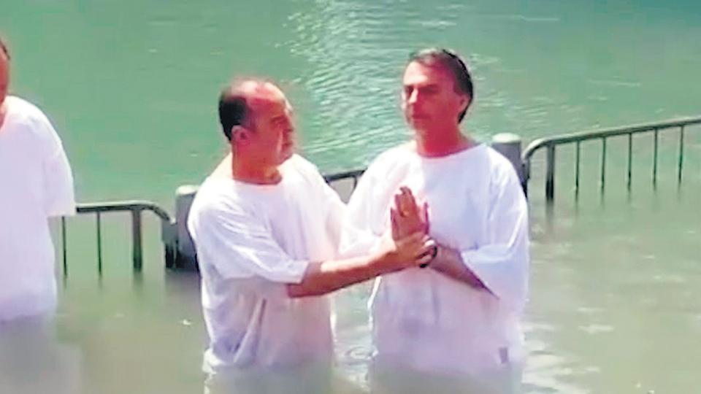

Durante mucho tiempo, ¡años!, nos llenaron la cabeza con cosas como que la fe y la política no tienen que mezclarse, los curas a la sacristía, que Dios y el César no se mezclan, porque el reino de Jesús no es de este mundo, y no sé cuántas cosas más.

Resultaba que cosas que decía yo, o decían los MSTM, o los OPP, o algunos obispos era “meterse” en política, ideologizar el Evangelio, secularismo, horizontalismo y no recuerdo cuántos “ismos” más. Y todo eso debidamente sazonado con algunas citas bíblicas o papales leídas de un modo fundamentalista y bien “a la carta”. La Iglesia es divina y ni puede embarrarse, es entrar peligrosamente en el mundo del pecado, la corrupción, los intereses mundanos. Eso se dijo, y se dijo, y se dijo… y muchos lo repiten, y repiten y repiten. Y lo creen.

Pero resulta que los “espiritualistas” se envalentonaron con aparentes triunfos. Muchos ganaron con Trump, otros apostaron y ganaron el sí a la guerra colombiana, otros con la aprobación o no de determinadas leyes, y hasta ahora con el triunfo de Bolsonaro, el Mesías brasileño. Creo que, con miopía, la comisión ejecutiva de la Cea afirmó – cuando se rechazó el proyecto de despenalización del aborto – que “El diálogo ecuménico e interreligioso ha crecido en este tiempo aunando esfuerzos para proteger la vida desde la concepción hasta la muerte natural” (9/8/18) no sólo casándose (una vez más) con los sectores más retrógrados de los cultos, sino también ignorando que “no estaban dialogando” sino buscando aliados políticos. Y así, envalentonados, envían una suerte de “ejército de Dios” por las calles argentinas (Iglesia Universal) para combatir al diablo (o lo que ellos creen, o lo que sus mandantes afirman que el diablo es), algunos dirigentes buscan la bendición en los templos evangélicos (Mariu Vidal y hasta el diputado Olmedo) y otros repiten que no hay que “politizar las creencias”… Es decir, no se trata de que hay que evitar que se piense la política desde la fe, lo que no quieren es que se piense “esta política” desde la fe. Porque ya tienen antes su posición. Y desde esa posición miran la fe (y nos llaman ideologizados).

Podríamos responder uno a uno los argumentos sobre los textos bíblicos y del magisterio utilizados (si pretendieran dialogar, y no excusarse); podríamos mirar la historia de la Iglesia; podríamos hacer teología y pensar desde la “encarnación” el sentido de la fe, lo social, lo político, el hermano y la hermana, la justicia, la paz, la verdad, el Magisterio Social de la Iglesia y la enseñanza de los Padres, la misma Biblia, mirar la historia y dónde habla Dios hoy, y qué dice. Podríamos. Pero sería hablar a la pared en la inmensa mayoría de los casos.

Y pongo ejemplos:

- Como curas hemos dicho que nos duele el silencio del episcopado ante la situación de muerte de los pobres. Muchos obispos se molestaron, e incluso uno (renombrado) dijo que nos queríamos apoderar de los pobres dentro de la Iglesia y criticábamos a los obispos. Pero hoy dijo algo semejante el arzobispo de La Plata: “los obispos actuales hablamos muy poco sobre los problemas sociales” y que, cuando “lo hacemos” es “con timidez, con miedo a hacer el ridículo, y quizás con pudor debido a los propios errores y pecados de la Iglesia".
- Muchos curas o ministros ordenados se niegan a todo lo que “huela” a social en nombre del “espíritu” (aunque después hacen muchos dineros gracias a ese espíritu tan extraño) y boicotean acciones pastorales “con los pies en la tierra”.
- Muchos movimientos o grupos religiosos se llenan de pañuelos que les sirven para lavarse las manos del barro de la historia. No se meten en política para no meterse en “esa política” porque están hasta el caracú en la “otra política” que les lava la conciencia con un poco de limosna. Una cosa es dar un pan y otra exigirlo; una cosa es buscar seguridad y otra que haya paz; una cosa es tolerar que me limpien el vidrio en un semáforo y otra que haya trabajo. Y si esa paz, pan y trabajo se pide en una misa es muy grave. Tanto que el obispo pide “perdón” (sic) por haber molestado.

Algunos creemos que la carne del verbo es palabra en la historia. Y creemos que callar es pecado. Y creemos que el Evangelio nos exige transitar caminos. Y – espero que no se ofendan – no voy a pedir perdón por transitarlos.

Foto tomada de https://www.pagina12.com.ar/147320-el-dia-en-que-bolso-nazi-fue-bautizado-messias

http\\blogeduopp1.blogspot.com

